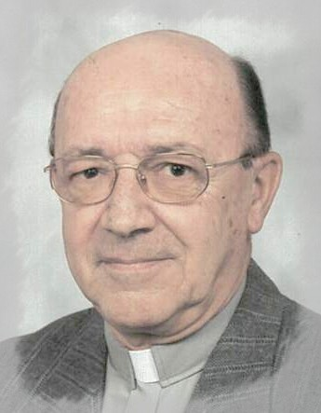
« Jour et nuit, je t’ai servi »

Abbé Jean Courville
3 février 1931 – 13 juillet 2011

À Châteauguay, le 13 juillet 2011, l’abbé Jean Courville est entré dans l’amour éternel du Père, à l’âge de 80 ans.

Né le 3 février 1931 à Sainte-Justine-de-Newton, il a fait ses études primaires au même endroit ainsi qu’à Pointe-des-Cascades. De 1943 à 1951, il a poursuivi ses études classiques au Séminaire de Valleyfield et de 1951 à 1955, ses études théologiques au Grand Séminaire de Montréal.

Il a été ordonné prêtre le 4 juin 1955 par Mgr Percival Caza, évêque auxiliaire, en la cathédrale Sainte-Cécile de Valleyfield.

Pourvu d’un baccalauréat ès arts, d’une licence en théologie et en pédagogie de l’Université de Montréal, de même que d’un diplôme en pastorale catéchétique de l’Université de Sherbrooke, il aura exercé divers ministères.

Un éducateur engagé

Après avoir été professeur au Séminaire de Valleyfield de 1955 à 1964 dont 3 ans à titre de directeur des études, son engagement auprès des jeunes s’est continué comme animateur de pastorale à la Commission scolaire de Valleyfield (1964-70), comme aumônier de la Jeunesse ouvrière catholique à Valleyfield (1965-68), conseiller en Éducation chrétienne pour la Commission scolaire Lévis-Sauvé (1970-71), animateur de pastorale scolaire à la Commission scolaire des Moissons (1970-82) et aux polyvalentes de Beauharnois et Valleyfield (1970-79).

Un pasteur dévoué en milieu paroissial

1966 Desservant à la paroisse Saint-Ignace, Coteau-du-Lac
1967 Desservant à la paroisse Notre-Dame-du-Sourire, Valleyfield
1970-82 Curé à la paroisse Saint-Urbain-Premier
1980-82 Administrateur à la paroisse Sainte-Clotilde
1982-87 Curé à la paroisse Très-Sainte-Trinité, Vaudreuil-Dorion
1987-2002 Curé à la paroisse Saint-Jean-Baptiste-Marie-Vianney, Châteauguay
2003-2004 Administrateur à la paroisse Sainte-Philomène et prêtre collaborateur à Sainte-Marguerite d’Youville
2004-2011 Curé à la paroisse Sainte-Philomène, Mercier
2008-2010 Administrateur à la paroisse Sainte-Martine

Il aura été momentanément administrateur de plusieurs paroisses du Grand Châteauguay : Sainte-Philomène (1994-2003), Christ-Roi (1994), Notre-Dame de l’Assomption (1998), Saint-Maxime (1999-2003), Notre-Dame-de-Léry (2000-2003).

Un guide spirituel apprécié

Aumônier des Chevaliers de Colomb de Valleyfield (1964-70), du Conseil 3189 Dorion (1985), de l’Assemblée Charles-Lemoyne (1988)
Aumônier de l’Association des professeurs de Salaberry (1967)
Aumônier diocésain des chrétiens en milieu rural (1973-75)
Vicaire épiscopal pour la région de Châteauguay (1993-2002)
Animateur pour la région pastorale de Châteauguay (2002-2004)
Responsable diocésain de la formation des futurs prêtres (1991-94 et 1997-2000)
Membre du Conseil presbytéral (2001-2002)

Il rejoint ses parents, Albert Courville et Victoire Chénier, de même que ses deux frères Raymond et André. Outre sa famille religieuse, il laisse dans le deuil ses sœurs, Lise (Lucien Pilon) et Anne-Marie (Jean St-Jacques) et sa belle-sœur Louise Laliberté.

M. l’abbé Jean Courville sera exposé à l’église Sainte-Philomène, 893, boulevard Saint-Jean-Baptiste, à Mercier le mardi 19 juillet 2011 de 10h jusqu’à 14h où les funérailles seront célébrées. L’inhumation suivra au cimetière paroissial.

Prière de ne pas envoyer de fleurs. Des dons aux Œuvres de l’Évêque seraient appréciés (11, rue de l’Église, Salaberry-de-Valleyfield, QC J6T 1J5).

